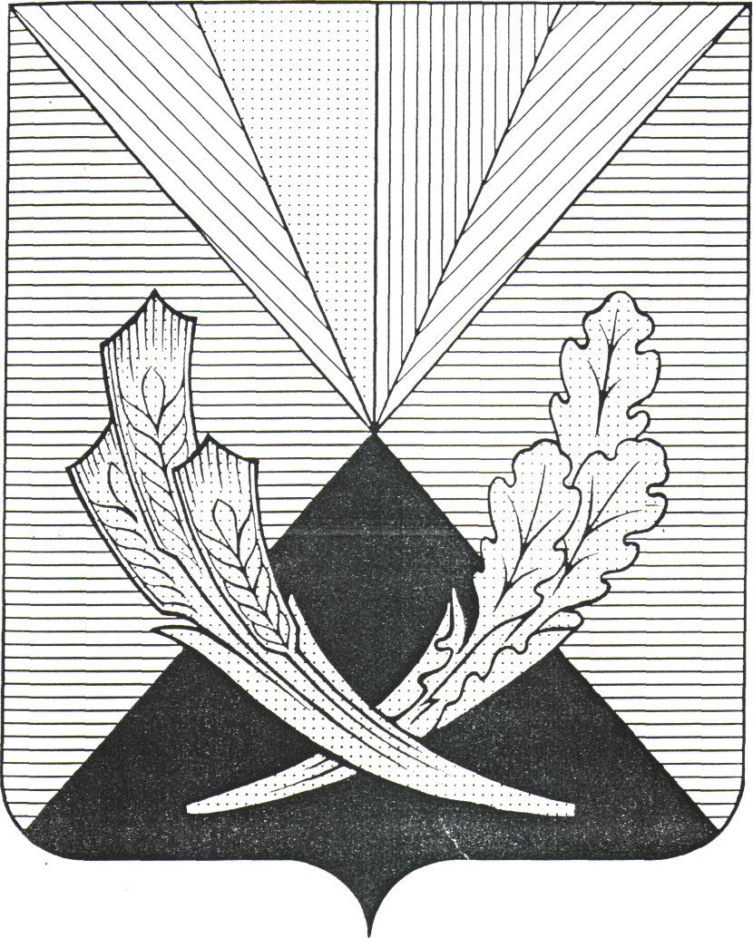

АДМИНИСТРАЦИЯ

МУНИЦИПАЛЬНОГО РАЙОНА

ЧЕЛНО-ВЕРШИНСКИЙ

САМАРСКОЙ ОБЛАСТИ

ПОСТАНОВЛЕНИЕ

от 05.09.2014г. № 647

В ред. от 18.08.2015 № 543

О создании комиссии по обследованию
многоквартирных домов на предмет организации
учета потребляемой электрической энергии,
соблюдением порядка расчета и внесения платы
за коммунальные услуги

Во исполнение приказа Министерства энергетики и жилищно-коммунального хозяйства Самарской области от 25.08.2014г. № 194 «Об утверждении Типового регламента по проведению обследования многоквартирных домов на предмет организации учета потребляемой электрической энергии» администрация муниципального района Челно-Вершинский

ПОСТАНОВЛЯЕТ:

1. Создать комиссию по обследованию многоквартирных домов на предмет организации учета потребляемой электрической энергии, соблюдением порядка расчета и внесения платы за коммунальные услуги и утвердить ее состав согласно приложению № 1.
2. Контроль за исполнением настоящего постановления оставляю за собой.
3. Данное постановление опубликовать в газете «Официальный вестник»

Глава муниципального района В.А.Князькин

Белова Е.Ф.

Приложение 1

УТВЕРЖДЕН
постановлением администрации
муниципального района Челно-Вершинский
от 05.09.2014 № 647
(в ред. от 18.08.2015 № 543)
СОСТАВ
комиссии по обследованию многоквартирных домов на предмет организации учета потребляемой электрической энергии, соблюдением порядка расчета и внесения платы за коммунальные услуги

№  п/п | ФИО | Должность
1 | Ухтверов С.А. | Председатель комиссии,  глава сельского поселения Челно-Вершины (по согласованию)
ЧЛЕНЫ КОМИССИИ:
2 | Щуренкова Н.В. | Глава сельского поселения Красный Строитель (по согласованию)
3 | Рязапов М.М. | Ведущий специалист Администрации сельского поселения Челно-Вершины (по согласованию)
4 | Ульдяков Е.Г. | Электромонтер по эксплуатации электросчетчиков Челно-Вершинского РЭС ЗАО «ССК» (по согласованию)
5 | Файзуллина С.Е. | Старший контролер Челно-Вершинского РЭС ЗАО «ССК» (по согласованию)
6 | Мельников А.Н. | Руководитель группы балансов и учета электроэнергии Челно-Вершинского РЭС ОАО «МРСК Волги» - «Самарские распределительные сети» (по согласованию)
7 | Чумак Д.В. | Электромонтер по эксплуатации электросчетчиков Челно-Вершинского отделения ОАО «Самараэнерго» (по согласованию)
8 | Сабельников Д.А. | Директор ООО «ЖЭК» (по согласованию)
9 | Ильмуков В.П. | Мастер текущего ремонта ООО «ЖЭК» (по согласованию)
10 | Стародубцев А.В. | Председатель ТСЖ «Жилсервис» (по согласованию)
11 | Михалкина Н.М. | Председатель ТСЖ МКР СХТ (по согласованию)
12 | Члены советов многоквартирных домов или не менее трех собственников (в случае если совет многоквартирного дома не создан) | (по согласованию)
13 | Какаров А.Е. | Консультант Северо-Восточного управления  жилищного надзора государственной жилищной инспекции Самарской области (по согласованию)

